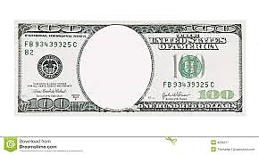

**Whaling**

**greenbacks**

**Panic**

**Of**

**1837**

**Trade &**

**Navigation**

**Acts**

**Lincoln’s**

**Financial**

**Plan**

**Specie**

**Circular**